Vrh obrasca

SORTE JABUKA
* Breaburn
* Elstar
* Gala
* Gloster
* Golden Delicious cl.B.
* Grenny Smith
* Idared
* J. Grive
* Jonagold
* Moly Delicious
* Mutsu
* Prima
* Red Elstar
* Stark Earlist
* T. E. Wonchester
* Topaz
»starinske sorte
* Bobovec
* Božićnica
* Kanada
* Mašanka
* Zlatna zimska parmenka
TABLICA SORATA JABUKA
Breaburn
Prvo stablo ove sorte otkriveno je na Novom Zelandu 50-tih godina 20. stoljeća te se smatra da je sjemenjak sorte Lady Hamilton. Drugi roditelj nije poznat, no popularno se vjeruje da je to Granny Smith (vrlo moguće s obzirom na vrijeme i mjesto otkrića, no čini se da nema znanstvenih dokaza koji bi potvrdili ovu teoriju). Braeburn je danas jedna od najvažnijih komercijalnih sorata jabuke i bez sumnje prvoklasna desertna jabuka! Prva je moderna sorta jabuke koja je okusom bliža starijim, klasičnim sortama. Također, Braeburn je jedna od prvih dvobojnih sorti, kriterij koji se danas smatra neophodnim za komercijalni uspjeh.
OKUS: Odlikuje se bogatstvom i kompleksnošću okusa sa kojima se rijetko koja sorta može mjeriti. Hrskava je, nije tvrda i vrlo je sočna. Lagano se grize, a kožica ploda je tanka i čini se da nestaje u ustima. Okus je oštar i osvježavajući, ali sa dobro izbalansiranim šećerima. Svoj vrhunac postiže ohlađena nešto ispod sobne temperature i tada će vas sigurno podsjetiti zašto volite jesti jabuke!
ZIMSKA SORTA: dozrijeva u drugoj polovici listopada
PLOD: sitan do srednje velik (150-220g), konusnog oblika
BOJA: dvobojna, svijetlozelena koju dozrijevanjem prekriva razliveno prugasto crvenilo
OPRAŠIVAČI: Fuji, Gala, Granny Smith, Golden Delicious
PODLOGA: M-9, slabo bujna
Sorta potječe iz Novog Zelanda, gdje su je kao slučajnu sjemenku pronašli 1952. godine.
Sorta pogodna za plantažni uzgoj i veoma produktivna. Berba započinje krajem listopada (u kontinentalnom dijelu zemlje i kasnije). Čuvati se mora u hladnjači kontrolirane atmosfere. Meso je crvenkasto, veoma sočno, više slatkastog okusa i fine arome.
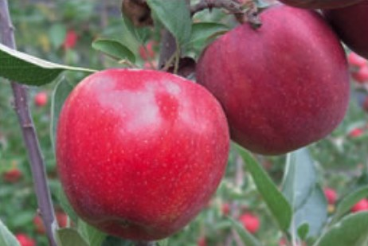
Elstar
Elstar je još jedan uspješan potomak Golden Deliciousa nastao u Nizozemskoj 50-tih godina prošlog stoljeća. Kod većine potomaka Golden Deliciousa drugi je roditelj onaj koji osigurava potrebnu protutežu njegovom slatkom okusu. U slučaju Elstara to je Ingrid Marie, sorta porijeklom iz Danske. Iako nije svjetski poznata sorta, dodala je malo seksipila ovom spoju kojeg je naslijedila od svojeg roditelja – Cox’s Orange Pippin-a. Rezultat je Elstar, vjerojatno jedan od najboljih potomaka Golden Deliciousa.
OKUS: Okus je nešto intenzivniji, nego što je slučaj sa drugim potomcima Golden Deliciousa, ali zadržava primamljivu slatkoću koja se često opisuje kao “medena”. Sočna je i hrskava jabuka, ali ne tvrda kao neke – definitivno mekša strana hrskavog. To je laka za jelo, desertna jabuka.
JESENSKA SORTA: dozrijeva krajem kolovoza - početkom rujna
PLODOVI: srednje veliki (150-180 g), pravilnog oblika
BOJA: temeljna boja kožice je zelena prekrivena privlačnom svijetlo crvenom bojom. Traže se klonovi s više crvene boje
OPRAŠIVAČI: Jonathan, Gloster, Idared, Breaburn, Gala, Golden Delicious
PODLOGA: M-9, slabo bujna
Nastanak sorte je na Institutu CPRO-DLO u Wageningnu Nizozemska, križanjem Golden delicious x Ingrid Marije. U proizvodnju je uvedena 1975. godine.
Kod nas je manje zastupljena, kao plantažna sorta je osrednje produktivnosti. Vrijeme berbe je prvih deset dana rujna. Meso je sočno, kiselkastoslatkastog okusa.
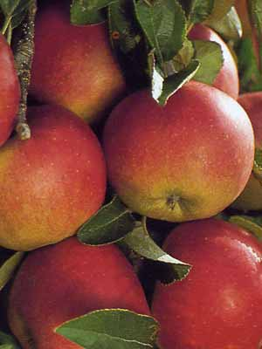

Gala
Gala je sorta nastala križanje sorti Kidds Orange Red x Zlati delišes. Uzgojio je je H. Kidd u Greytownu na Novom Zelandu. U proizvodnju je uvedena 1965 godine. Kao sorta je osrednje produktivna plantažna sorta a bere se krajem kolovoza. Čuva se u hladnjači do studenog.
Meso je rumenkasto do kremasto, hruskavo, veoma čvrsto i sočno. Okus je sladak i aromatičan.

Ova izuzetno atraktivna jabuka dolazi sa Novog Zelanda, a dobivena je križanjem sorata Golden Delicious i Kidd’s Orange Red – vrlo obećavajući početak! Gala sjedinjuje moderno i tradicionalno roditeljstvo. Naime, Kidd’s Orande Red potomak je Cox’s Orange Pippina-a, staromodnog engleskog favorita i ne trebate se profesionalno baviti uzgojem jabuka kako bi shvatili da bi križanje Golden Deliciousa i Cox’s Orange Pippina-a moglo rezultirati skladnim spojem slatkog okusa Golden Deliciousa i bogatog i kompleksnog okusa Cox-a. U stvari, to su mnogi pokušali a Gala je dobar primjer ove strategije.
OKUS: To je vrlo aromatična jabuka. Njeno je meso hrskavo, sočno, te je onog blagog, slatkog okusa kakav preferiraju izbirljivi sladokusci. Veličina ploda, tanka kožica i naročito blagi okus, čine je pravim izborom za djecu.
JESENSKA SORTA: dozrijeva krajem kolovoza - početkom rujna
PLODOVI: mali do srednje veliki (150-180 g)
BOJA: temeljna je žuta s pramenovima crvenila na sunčanoj strani - sorta je slabo stabilna, pa postoji niz crvenih mutanata npr. Gala Must, Royal Gala, Galaxy
OPRAŠIVAČI: Golden Delicious
PODLOGA: M9, slabo bujna

Gloster
Sorta nastala križanjem sorti Kidss Orange Red x Golden delicious. Uzgojio ju je H. Kidd u Greytownu, Novi Zeland. U proizvodnju uvedena 1965. godine. Spada u visokoproduktivne plantažne sorte. Vrijeme berbe je u zadnjoj dekadi rujna. Kraće vrijeme može se čuvati u običnim skladištima. Meso je sočno, kiselkastoslatkastog okusa, diskretne arome. Dobar je oprašivač drugim sortama.
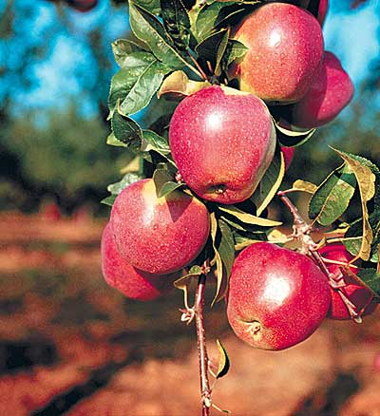
Križanac sorte Delicious i njezinog mutanta. Zimska sorta koja dozrijeva 7-10 dana nakon Golden Delicious.
Plodovi su veliki (147-238g), asimetričnog vrha, koničnog oblika. Čaška poluotvorena do zatvorena, crvene boje, peteljka 19-30mm dužine.
Kožica ploda je debela, žilava, glatka i suha, osnovne zelenkaste boje, a veći dio ploda pokriven je crvenom bojom poput ciklame. Lenticele srednje velike, bijele i uočljive.Meso je žućkastobijele boje, sočno, skladnog slatkasto srednje kiselog okusa.
Plodovi ove sorte se dobro transportiraju, a u CA-hladnjačama čuvaju se do kraja lipnja.

Golden Delicious cl.B. , Zlatni delišes
Sorta je dobivena kao slučajni sjemenjak oko 1890. godine koji je odkrio Anderson H. Mullins u američkoj saveznoj državi West Virginija. 1914. godine rasadničar Paul Stark otkupio je pravo na proizvodnju za 5.000 dolara i preimenovao u Golden delicious, te je 1916. godine uveo u proizvodnju. Danas je najraširenija sorta u svijetu.
Visoko produktivna plantažna sorta sa početkom berbe krajem prvog dijela rujna. Pogodna za proizvodnju u svim dijelovima Hrvatske. Skladištenje zahtjevnije, karakteristična za čuvanje u hladnjačama. Meso je sočno, kiselkastoslatkastog okusa i fine arome. Dobar je oprašivač drugim sortama.
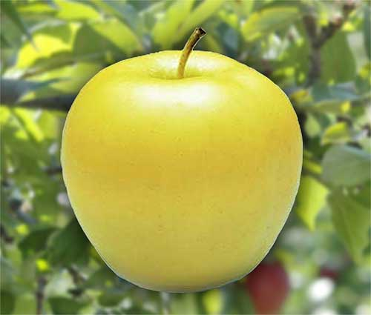
Zlatni delišes
To je zimska sorta koja u nas dozrijeva za berbu od početka druge dekade do kraja mjeseca rujna.
Plodovi su veliki do vrlo veliki (135-280g), koničnog oblika, a duž cijelog ploda pružaju se blago naznačena rebra. Plodovi su simetrični te ujednačeni po veličini ,obliku i kvaliteti okusa. Čaška je zatvorena do poluotvorena, peteljka dugačka(18-44mm) i nalazi se u pravilnoj ljevkastoj udubini koja je prekrivena sivosmeđom rđom.
Kožica ploda je srednje tanka, glatka, temeljne zelenožućkaste boje u vrijeme berbe, a kasnije postaje žuta kao limun. Lenticele su rđast, srednje guste i uočljive. Rđa može biti prisutna na kožici ploda i javlja se u određenim ekološkim uvjetima.
Za skladišnu sposobnost iz iskustva možemo reći da se najbolje u hladnjačama čuvaju plodovi koji su ubrani kada kožica ploda prelazi iz zelene u žućkastu boju. Zlatni Delišes ima skladišnu manu da mu se kožica brzo smežura i plodovi gube na težini i to zbog jake transpiracije jer epiderma nije pokrivena kontinuiranom kutikulom. Gubitak vlage kod skladištenja se može spriječiti skladištenjem u plastičnim perforiranim folijama.

Grenny Smith
Porijeklo sorte je iz Australije kao slučajni sjemenjak. Najčešće se navodi da je originalno drvo rodilo prvi puta 1868. godine.
Sorta koja se isto nalazi u plantažnom uzgoju, a za koju se može kazati da spada u srednje produktivne sorte. Berba započinje krajem mjeseca listopada. Iziskuje čuvanje u hladnjači sa velikom osjetljivošću na scald (palež kožice) te je potreban poseban tretman. Meso je hrskavo, kiselkastog okusa, slabe arome a zbog manje količine šećera dosta je prazan. U kontinentalnom dijelu hrvatske dobiva crvenkastu boju po kožici. Kao oprašivač dobar je za druge sorte.
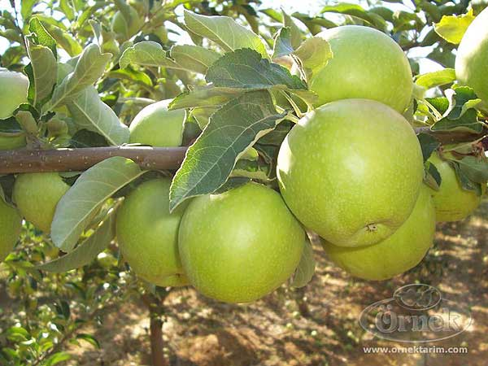
To je sorta najduže vegetacijske sezone i bere se posljednja, a optimalan joj je rok berbe početkom studenog. Plodovi dospijevaju za potrošnju u siječnju i traju sve do srpnja.Plod je krupan do vrlo krupan, prosječne težine oko 200g, okruglastog i uglavnom pravilnog oblika.
Čaška je zatvorena, peteljka je dugačka oko 13-25mm, a izrasta iz udubine čija je kožica na dnu pokrivena s nešto smeđe zrakaste rđe.
Kožica ploda je debela i čvrsta, stajanjem postaje voštana, intenzivno zelene boje, a dospijevanjem postaje svjetlije zelena tj. boje trave. Prekrivena je gustim bijelim lenticelama.
Meso ploda je zelenkastobijele boje, vrlo čvrsto, vrlo kiselog ali praznog okusa. Ona je posebno dobro prihvaćena u proljeće kao vrlo osvježavajuća sorta.
Ova sorta jabuka se jako dobro transportira i čuva. Prema nekim podatcima može se uspješno očuvati u CA-.hladnjačama i do mjeseca rujna.

Idared
Sorta je dobivena križanjem sorte Jonata x Wagener uzgojio L Vernar u istraživačkoj stanici Moscow u američkoj saveznoj državi Idaho. U proizvodnju uvedena 1942. godine.
Najrasprostranjenija je sorta u našim plantažnim nasadima. U kontinentalnom dijelu Hrvatske idealna za proizvodnju. Visoko produktivna sorta koja sazrijeva početkom listopada. Odličnih karakteristika za čuvanje bez posebnih prohtjeva. Meso je bjelkasto do kremasto i čvrsto, krhkog, sočnog i prijatno kiselkastog okusa bez posebne arome. Dobar je oprašivač drugim sortama.
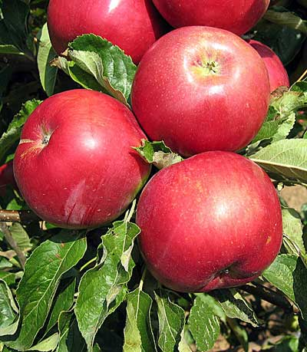
Idared je križanac sorte Jonathan i Wagener, u proizvodnju uveden 1942 godine, a kod nas u Hrvatsku uveo ga je dipl. Ing. Stjepan Lačić ( s ponosom ističemo naš direktor i osnivač firme ˝Marsa voće˝) '70-tih godina dvadesetog stoljeća i od tada se širila i postala vodeća sorta po proizvodnji u Hrvatskoj.
To je zimska sorta koja dozrijeva za berbu početkom listopada, potrošnja joj počinje od berbe i traje , ovisno o načinu skladištenja do kraja listopada.
Plodovi su krupni do vrlo krupni (115-367g) pogotovo ako se uzgaja na podlogama M9, M26 i MM106 (kakva se koristi u našim voćnjacima). Krupni plodovi variraju po obliku , često su asimetrični, trbušasti i s vrlo uočljivim plosnatim rebrima.
Čaška je zatvorena do poluotvorena, peteljka dugačka (12-41mm) ,a nalazi se u srednje širokoj i dubokoj udubini, koja je prekrivena sivkastom rđom koja katkad prelazi rub udubine. Kožicu ploda prekriva lagan mašak, a lenticele (sitne pjege po plodu) su guste, sitne, bjelkaste i slabo uočljive. Meso je gotovo bijele boje, srednje fine teksture, srednje sočno, srednje kiselog okusa ,s jače izraženim kiselinama i nižim sadržajem šećera, a aroma je srednje izražena i nenametljiva.
Što se tiče skladišne sposobnosti Idared dobro podnosi transport ,a u običnoj hladnjači na 4°c dobro se čuva do početka travnja ,a u hladnjačama sa kontroliranom atmosferom može se čuvati gotovo do rujna. Plodovi dobro sačuvaju kiselinu i nisu podložni smežuravanju kožice.

J. Grive
Stara engleska sorta dobivena od sjemenjaka Potts Seedling ili Cox Orange izabran od James Grieve, službenika rasadnika braće Dikson u Edinburghu u Škotskoj. Razmnožena 1980. godine kao visoko produktivna sorta. Vrijeme berbe je druga dekada kolovoza. U hladnjači se čuva do ožujka.
Meso je rumenkasto do kremasto, sočno, srednje čvrstoće osvježavajućeg kiselkastog okusa i prijatne arome. Plodovi su osjetljivi na otiske, prijevoz i gorku pjegavost.

Jonagold
Sorta Jonagold proizvedena je na New York State Agricultural Experiment Station, Geneva u američkoj saveznoj državi New York križanjem sorte Golden delicious x Jonata. U proizvodnju je uvedena 1968. godine.
Danas se kod nas uz Idared i Golden delicious najčešće sadi u plantažnom nasadu sa visokom produktivnošću u proizvodnji. Početak berbe dolazi krajem rujna. Karakteristična sorta za čuvanje u hladnjačama. Meso je sočno, zelenožućkaste boje, kislekastoslatkastog okusa i blage arome. Loš oprašivač drugim sortama.
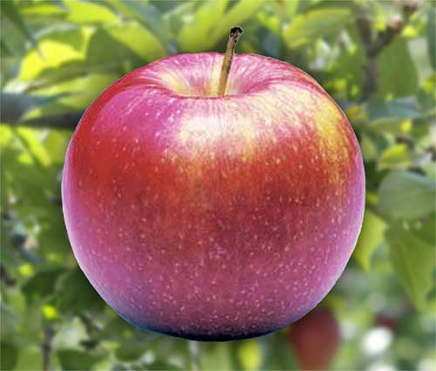
Dobivena je križanjem sorti Golden Delicious i Jonathan u USA-u. To je zimska sorta koja dozrijeva za berbu 8-10 dana prije Zlatnog Delišesa. Potrošnja joj počinje nakon berbe i traje do početka listopada. Plodovi su veliki do vrlo veliki (130-315), većinom pravilnog okruglastog oblika.
Čaška je poluotvorena do zatvorena, peteljka je duga (14-38mm) ,a udubina peteljke je uska, ljevkasta, a u nekih plodova nailazimo na sivosmeđu zrakastu rđu.
Kožica ploda srednje je tanka i dospijevanjem ubrzo postane masna.Temeljna je boja zelenkastožuta koja dospijevanjem postaje zasićeno žuta, a na manjoj ili većoj površini ploda pokrivena je živahnom narančastom do plamenocrvenom bojom. Sitne lenticele ne kvare izgled ploda. Plodovi su vrlo privlačnog izgleda.
Masa ploda je žućkaste boje, srednje čvrsto, vrlo sočno, slatkasto blago kiselog okusa i ugodne arome.U običnoj hladnjači čuva se do polovice veljače, a u kontroliranoj atmosferi može se uspješno čuvati do lipnja.

Moly Delicious
Osrednje produktivna sorta. Bere se početkom kolovoza. Meso je čvrsto, hrskavo, sočno, slatkog okusa.

Mutsu
Nastala je križanjem sorti Golden delicious x Ind na Aomori Apple Experimental Station, Japan. U proizvodnju uvedena 1948. godine. Po rodnosti spada u osrednje produktivne sorte sa berbom početkom listopada. U hladnjači se čuva do ožujka. Meso je čvrsto, sočno, sitno zrnasto, slatko s posebno srednje izraženom aromom.

Japanska sorta dobivena križanjem sorti Golden Delicious i Indo. Kasna zimska sorta koja dozrijeva za berbu oko 15 dana nakon Golden Delicious.
Plodovi krupni do vrlo krupni(175-365g), okruglastokoničnig oblika. Čaška poluotvorena, peteljka 2-19mm dužine. Kožica ploda glatka, suha, bez rđe, zelenkastožute boje u vrijeme berbe. Lenticele srednje guste i velike.
Meso ploda je žućkaste boje, vrlo čvrste konzistencije, sočno, slatko do blago kiselog okusa s srednje izraženom aromom.
Plodovi su pomalo osjetljivi na pritisak , u hladnjači se čuva do kraja travnja, a u CA-hladnjačama do kraja lipnja.

Prima
Prva sorta priznata sa genom Vf za otpornost na fuzikladij. Nastala na američkim univerzitetu Purdu, Rutgers Ilinois. Sorta je u proizvodnju uvedena 1969. godine. Visokoproduktivna sorta. Berba započine u drugoj dekadi kolovoza. U hladnjači se čuva do studenoga.
Meso je sočno, kiselkastoslatkastog okusa i diskretnog mirisa.
Sorta otporna na krastavost i pepelnicu, dobar oprašivač, te kao takva pogodna za biološki način proizvodnje.
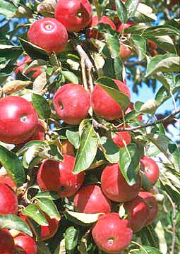

Red Elstar
Crveni klon Elstara uzgojen 1981. u Nizozemskoj. Kod nas je manje zastupljen, kao plantažna sorta je osrednje produktivna. Vrijeme berbe je prvih deset dana rujna. Meso je sočno, kiselkastoslatkastog okusa.
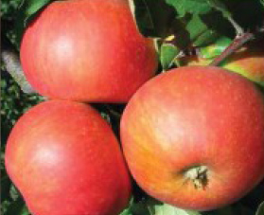

Stark Earlist
Sorta je dobivena u Americi, Idaho kao slučajni sjemenjak. Osrednja produktivna sorta. Kod nas najranija sorta, zri početkom srpnja. Plodovi su joj sitni do osrednje krupni, znatnije obojeni živahnim crvenilom. Meso je čvrsto, sočno, bjelkasto s crvenilom ispod pokožice, kiselkasto, prijatnog okusa, usred predugog stajanja na grani plod postaj jako brašnjav.


T. E. Wonchester
Sorta je dobivena u Americi, kao slučajni sjemenjak. Osrednja produktivna sorta. Kod nas najranija sorta, zri početkom srpnja. Plodovi su joj sitni do osrednje krupni, znatnije obojeni živahnim crvenilom. Meso je čvrsto, sočno, bjelkasto s crvenilom ispod pokožice, kiselkasto, prijatnog okusa, usred predugog stajanja na grani plod postaj jako brašnjav.
Topaz
Sorta nastala križanjem Rubin x Anda, 1993. godine na institutu za eksperimentalnu botaniku Prag, uzgojna stanica Strozovice. Novija sorta porijeklom iz Češke, jedna od rijetkih rezistentnih sorti na bolesti te zato pogodna za biološku proizvodnju u plantažama. Visoko produktivna plantažna sorta. Vrijeme berbe je zadnja dekada listopada. Kod skladištenja nema posebne prohtjeve i veoma se dobro čuva. Meso je crvenkasto, veoma čvrsto, sočno, kiselkastoslatkastog okusa veoma fine arome i ugodnog mirisa.
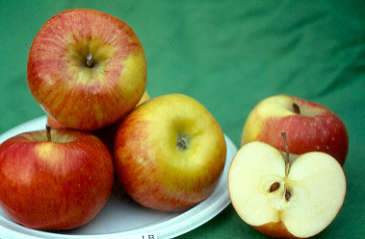
Discovery
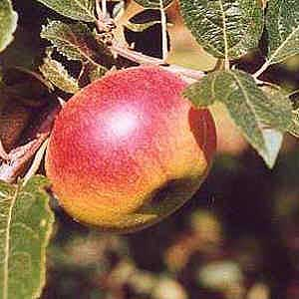

Rode Boskoop Schmitz
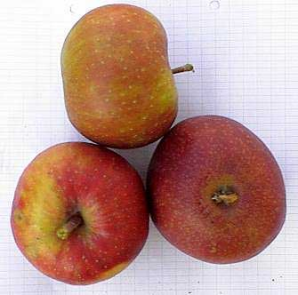

Red Spur Delicious
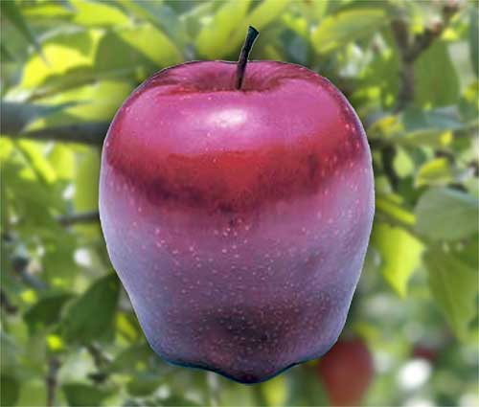

Melrose
Melrose dospijeva početkom listopada. U vrijeme berbe je žućkasto-zelene boje koja prelazi u crvenu boju koja jako varira po intenzitetu. Plodovi su krupni od 150 do 300 g , s dosta izraženim rebrima. Dobri oprašivači su: Zlatni delišes, Zlatna zimska parmenka, Idared itd.
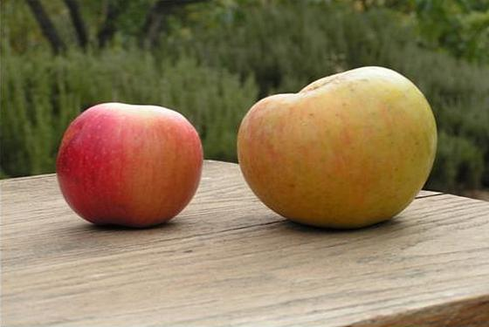

Spartan
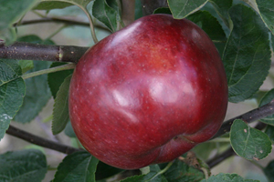

Topred
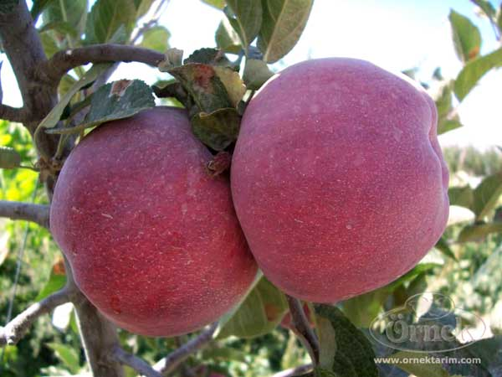

Bobovec
Porijeklo vjerojatno iz Njemačke, Rajnska pokrajina. Zori u drugoj polovici listopada, a upotrebljava se od siječnja do lipnja. Meso je zelenkastobijelo, pod kožom intenzivno zelenkasto, trpko, od početka tvrdo i kiselo, kasnije se smekša i postaje sočno.
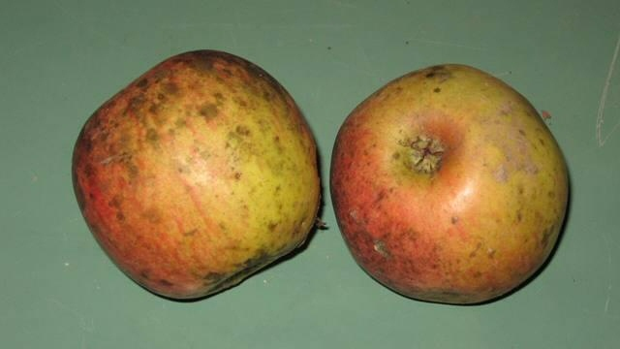

Božićnica
Domaća, starinska sorta crvene boje, plosnatog oblika. Meso hrskavo, kiselkastog okusa bijele boje. Kasno jesenja sorta, koristila se zbog boje (svjetlo crvene) za ukrašavanje božićnih drvca.
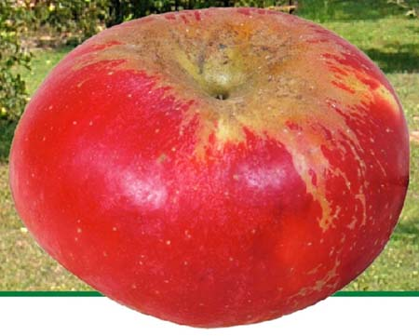

Stare sorte jabuka
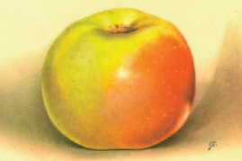
Slavonska srčika (Zeleni štetinec; zelenika; srčika)
Stara sorta ne naročito zahtjevna glede tla. Slabo podnosi sušu i velike vrućine, a relativno je otporna na bolesti, osobito na pepelnicu. Vrlo je bujnog rasta do kasne starosti i ima snažnu, razgranatu krošnju, s jakim primarnim granama.
Cvate srednje kasno i relativno dugo, otporna je na mraz i vlagu. Nije pogodna kao oprašivač, a u rodnost dolazi kasno i sklona je izmjeničnoj rodnosti. Plodovi su krupni, oblikom vrlo raznoliki, najčešće spljošteni, pokožica nije debela, ali je vrlo žilava. Osnovna je boja zelena, u punoj zriobi zelenkasta do žućkasta. Pokrovna crvenkastobrončana boja nalazi se samo na nekim dobro osvijetljenim plodovima i djelomično ih prekriva. Meso je svijetložućkaste boje, sočno, slatko-kiselkastog okusa i plodovi se mogu koristiti u svježem stanju i za preradu, a mogu se čuvati i do proljeća.

Božićnica (kolačara; štajerski pogačar; pogačara)
Božićnica je bujnog rasta, razvija okruglastu, poslije plosnatu i rijetko razgranatu krošnju. Sorta je otporna na zimski mraz.
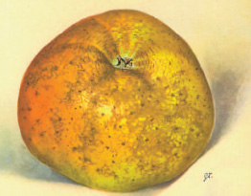
Traži duboka i lagana tla. Rodnost je izmjenična i obilna. Dozrijeva u prvoj polovici listopada, a skladištenjem je postojana od studenoga do proljeća. Plodovi su srednje krupni, prilično neujednačeni, spljoštenog oblika i rebrasti Pokožica je većim dijelom glatka, tanka i čvrsta. Osnovna zelena boja prelazi u zelenkastožutu i gotovo je u cijelosti prekrivena crvenim dugim zrakama. Meso je zelenkastobijelo, sočnog vinsko kiselog okusa. Pri skladištenju meso gubi na sočnosti i postaje krhko.
Kanada (kanatka, kanadska reneta)
Ovo je sorta kojoj su potrebni oprašivači. Grane u mladosti rastu uspravno i bujno. Pogodna je za uzgoj na toplijim položajima i plodnom, dovoljno vlažnom tlu.
Spada među najrodnije sorte, rodi redovito i obilno. Bere se u prvoj polovici listopada, upotrebljiva je, odnosno postojana, od studenoga do siječnja ili veljače. Plodovi su plosnato-okrugli ili kupasti, nepravilnog oblika, krupni do vrlo krupni, a pokožica je hrapava, smećkasta, više ili manje pokrivena velikim smeđim točkama zvjezdastog oblika. Osnovna zelena boja dozrijevanjem prelazi u svijetlo zelenkastožutu do žutu. Meso je bijelo i na zraku brzo posmeđi. Srednje je čvrsto, poslije prhko, srednje grubozrnato i sočno, odličnog slatko-kiselog okusa s aromom renete. Plodovi nemaju izraženo crvenilo, čak ni s osunčane strane. Jedna je od najkvalitetnijih zimskih stolnih sorata. Pogodna je i za preradu u kompot i sok. Plodovi se dobro skladište i nisu osjetljivi na pritiske.

Mašanka
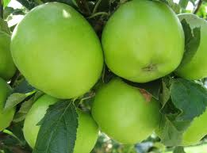
Sorta je vjerojatno potekla iz Štajerske odakle je se raširila u Češku i tamo dobila ime. U Hrvatskoj je zastupljena u sjeverozapadnom dijelu. Zori u drugoj polovici listopada, a upotrebljava se od siječnja do lipnja. Meso je tvrdo, sočno, jedro, žute boje i karakterističnog mirisa. Dobar oprašivač, ima alternativnu rodnost.

Zlatna zimska Parmenka
Parmenka je šarena jabuka, početkom 10 mjeseca dolazi u zrelost, ako se pravilno uskladišti može se sačuvati i do proljeća. Jabuka je veoma aromatičano finog okusa. Spada među slađe jabuke.

